**可行性研究报告**

# 1引言

在现今的商品社会是一个讲究效率的社会，人们有很强的时间观念，如果仍使用手工操作或使用相当繁琐的软件，既浪费了人力，又浪费了物力，效率无法提高。为此开发GOT Campus Assistant智慧校园助手，使其稳定、有效地组织管理高校学生交流和生活所需的庞大的数据量。

## 1.1编写目的

该研究报告报告是对智慧校园助手GOT Campus Assistant作的可行性研究分析及指出其存在的必要性及可行性。一个功能齐全，操作便捷的智慧校园助手，能够建立学生信息管理系统，采用计算机对学生信息进行管理，帮助广大师生提高工作效率，实现学生信息管理工作流程的系统化、规范化和自动化，减少人力财力投资；同时，也能为同学们提供一个交流学习生活经验和建议的平台。

## 1.2背景

随着网络技术的快捷发展，学生信息网络化已经是大势所趋，网络也成了学生获取校园相关信息的主要渠道。因此，一个健壮的智慧校园助手对推动信息化校园管理的重要性不言而喻。本次软件工程设计任务就是针对这一要求而设计的，即设计一个完善、健壮的数据库管理系统，不仅可以稳定、有效地组织管理高校学生交流和生活所需的庞大的数据量，提高校园管理的效率，而且方便准确快捷，为广大师生的生活带来了极大的便利。

说明：

A. 所建议开发的软件系统的名称：GOT Campus Assistant；

B. 该软件系统相关对象：

² 本项目的任务提出者：马一凌；

² 开发者：GOT小组成员（马一凌、陈淑媛、何欣越、邱情珍、曾祥薇）；

² 用户：教师，学生；

² 实现该软件的计算中心或计算机网络：各高校校园网；

C. 该软件系统同其他系统或其他机构的基本的相互来往关系：由GOT小组做技术支持，可访问学生学籍系统的数据库。

## 1.3定义

本文件中用到的专门术语的定义和外文首字母组词的原词组：

² GOT：Girls on Top

² Microsoft SQL Server 是一个全面的数据库平台，使用集成的商业智能（BI）工具提供了企业级的数据管理，Microsoft SQL Server 数据库引擎为关系型数据和结构化数据提供了更安全可靠的存储功能，使民可以构建和管理用于业务的高可用和高性能的数据应用程序。

² PHP（PHP: Hypertext Preprocessor）即“超文本预处理器”，是在服务器端执行的脚本语言，尤其适用于Web开发并可嵌入HTML中。PHP同时支持面向对象和面向过程的开发，使用上非常灵活。

² HTML的全称为超文本标记语言，是一种标记语言。它包括一系列标签．通过这些标签可以将网络上的文档格式统一，使分散的Internet资源连接为一个逻辑整体。HTML文本是由HTML命令组成的描述性文本，HTML命令可以说明文字，图形、动画、声音、表格、链接等。

² CSS （层叠样式表）：英文全称：Cascading Style Sheets)是一种用来表现HTML（标准通用标记语言的一个应用）或XML（标准通用标记语言的一个子集）等文件样式的计算机语言。CSS不仅可以静态地修饰网页，还可以配合各种脚本语言动态地对网页各元素进行格式化。

² JavaScript（简称“JS”）：是一种具有函数优先的轻量级，解释型或即时编译型的编程语言。虽然它是作为开发Web页面的脚本语言而出名，但是它也被用到了很多非浏览器环境中，JavaScript 基于原型编程、多范式的动态脚本语言，并且支持面向对象、命令式、声明式、函数式编程范式。

## 1.4参考资料

[1] 杨冬青，李红燕，唐世渭《数据库系统概念》第6版，本科教育版

[2] 可行性研究报告（GB8567——88）

# 2可行性研究的前提

## 2.1要求

说明对所建议开发的软件的基本要求，如：

A. 功能：本助手主要实现以下相关功能：

（1）准确地记录和查询学生信息，包括学生的姓名、单位、年龄、性别以及身份证号码等。

（2）准确地记录学生的每一次奖惩情况。

（3）对学校的院系进行管理，包括设置学院名称、修改某学院某专业方向的名称等。

（4）对基础数据进行维护

（5）对开设的课程进行管理

（6）学生选课、考试（登记分数）、补考重修管理

（7）提供数据统计、查询、报表生成及打印

（8）用户权限管理

（9）异常提示功能

（10）校园论坛

B. 性能：查询尽可能做到精准，信息维护管理功能做到简单易用，不需过多对人员的培训。

C. 输出：能按要求在显示器上显示所需内容并能打印成有条理的表格，如每学期成绩等。

D. 输入说明系统的输入，包括数据的来源、类型、数量、数据的组织以及提供的频度；输入：对于查询功能，应做到可以单条件和组合条件输入；对于信息的维护管理，要有输入、修改学生信息和成绩、论坛帖子信息的功能。

E. 在GOT Campus Assistant系统中，我们将打造三个使用角色：学生、教师、管理员。各用户角色对数据的需求和处理流程用表格表示如下：

|  |  |
| --- | --- |
| 学生用户 | 查看个人信息 |
| 按照课程号、任课教师姓名、课程名等查询课程以及选课操作 |
| 在不及格的课程中，选择重修该课 |
| 成绩查询，成绩表导出以及打印 |
| 查看不及格课程 |
| 查看奖惩信息 |
| 查看考试信息 |
| 查看、打印课程表 |
| 教师用户 | 查看个人信息 |
| 查看课程信息 |
| 查看、打印授课表 |
| 修改课程信息（上课地点、上课时间、学分数） |
| 录入成绩 |
| 查看成绩，统计最高分、最低分、平均分等 |
| 开设新课程 |
| 新增或删除学生的奖惩信息 |
| 管理员 | 修改专业、学院名称 |
| 修改课程信息 |
| 修改教师、学生个人信息 |
| 修改学生的奖惩信息 |

F. 安全与保密：对于不同权限用户，设置不同权限。考虑到数据保存，条件允许的情况下可以让系统定时自动保存，省去手工保存的繁杂程序。

G. 本模块由系统主界面调入，实现学生成绩管理子功能。

H. 完成期限：3个月

## 2.2目标

开发此学生成绩管理系统软件，以供教学人员及操作者进行学生管理，方便操作者随时添加、查询、修改等。

（1）经济目标：

　　由于本学生开发系统的主要背景(为本课程)在经济上不注重直接的经济收益，而是注重小组成员整体水平的提高。

（2）个人目标：

为了我们提高软件开发的能力，学习编程的技巧，提高工作设计思想，通过本次的工程开发，开发小组成员与辅助老师交流，能从中学习知识吸取经验，再技术和软件思想上同时得到锻炼和提高，从而使总体水升到一个新的高度。

## 2.3条件、假定和限制

开发时间：9月。

经费来源：个人筹集

最迟完成时间：2008年12月30日

## 2.4进行可行性研究的方法

我们询问了身边同学和老师对现有的学生信息管理的意见和建议，以确定最佳的可行性研究方案。本校园助手采用现代流行WINDOWS操作界面，在运行时可以直观的浏览、查询和掌握学生的成绩，同时能够了解学生的基本信息所在系部、班级、宿舍的具体地址；同时可以浏览校园论坛，促进师生交流，及时解决问题，维护同学们的权益。以上问题基本结束了人工统计的耗时长、工作量大、错误率高的缺点。

## 2.5评价尺度

（1）是否功能齐全，运行稳定。

（2）在网络功能方面是否方便管理。

（3）设置是否灵活开。

（4）是否具有多任务，高效率的特点。

（5）是否具有界面友好，操作简单的特点。

# 3对现有系统的分析

这里的现有系统是指当前实际使用的系统，这个系统可能是计算机系统，也可能是一个机械系统甚 至是一个人工系统。

分析现有系统的目的是为了进一步阐明建议中的开发新系统或修改现有系统的必要性。

## 3.1处理流程和数据流程

说明现有系统的基本的处理流程和数据流程。此流程可用图表即流程图的形式表示，并加以叙述。

学生用户：

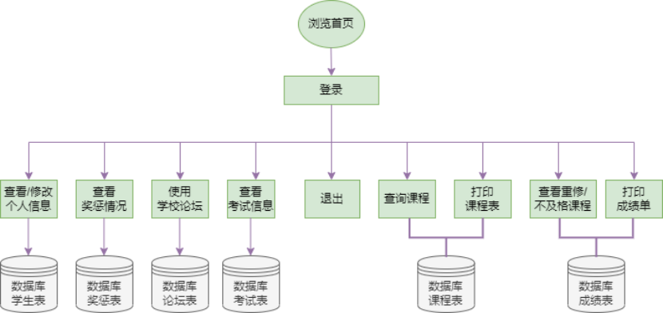

教师用户：

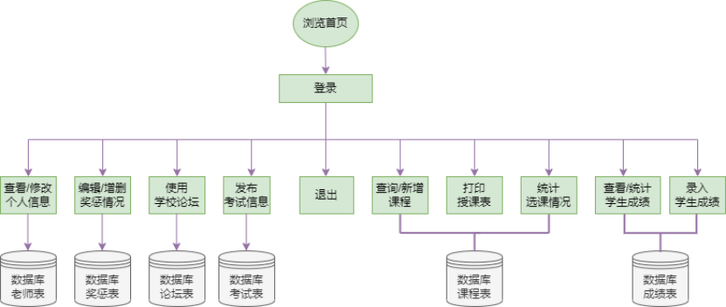

管理员用户：

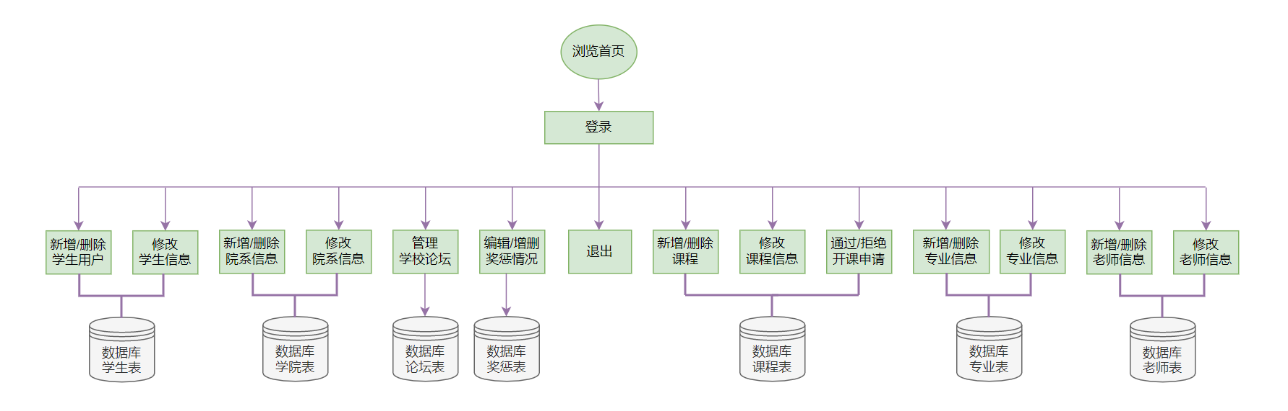

## 3.2工作负荷

必须能够支持至少 200 名用户同时访问，需要考虑大数量并发访问的许可需求。

## 3.3费用开支

本项目主要是人力的开支，基本上每周每个人满足五个小时以上的工作量。

## 3.4人员

软件工程师三名，操作员及团队计划制定两名

## 3.5设备

五台笔记本

## 3.6局限性

1. 部分内容在特定浏览器缩放下会发生错位，影响用户体验。

2. 打印功能加载较慢。

3. 数据库的设计还存在一些问题，可以进行进一步的优化。

4. 现有系统界面排版风格受限于小组内的美工水平，无法创造十分优秀的视觉效果。

# 4所建议的系统

本系统主要分为浏览器端和服务器端两部分。

浏览器端是用户和本系统的操作接口，采用主流Web技术开发。在浏览器端，学生可以进行选课、退课、重修、成绩查询、成绩表导出及打印、考试信息查询、课程表的查看及打印、在校园论坛发表评论、查看考试和奖惩信息；教师可以进行个人信息查询、课程信息查询、授课表的查看和打印、课程信息的修改、成绩录入、成绩查看、分数统计、开设新课程、新增或删除学生的奖惩信息、在校园论坛发表评论；管理员可以进行专业和学院名称的修改、课程信息的修改、师生个人信息的修改以及学生奖惩信息的修改。

服务器端采用php语言完成，处理来自用户端的请求，保存各种信息数据，处理用户的申请。

## 4.1对所建议系统的说明

（待插入图片）

物理结构设计指的是对于给定的逻辑数据模型，选取一个最适合应用环境的物理结构，即选择合适的数据库，并设计具体的表、字段、数据类型、索引等。

我们采用了MySQL数据库，相较于其他数据库，MySQL具有许多优势：支持多个操作系统、支持多线程、为多种编程语言提供API、通过优化SQL算法提高了查询速度以及提供用于管理和检查数据库的管理工具。

另外，我们在数据库的物理结构上还做了其余几个优化：

1. 数据库表设计满足 3NF，减少了冗余数据。表中的所有数据元素不但要能唯一地被主关键字所标识,而且它们之间还必须相互独立，不存在其他的函数关系接口。

2. 对于素材文件，图片等数据采用文件服务器存储。并在关系数据库中建立相对于路径的联系。

## 4.2处理流程和数据流程

|  |  |  |
| --- | --- | --- |
| 基本信息 | 学生基本信息 | 查看姓名、性别、院系、专业、年龄、学号、联系方式，管理员可进行修改 |
| 学校院系信息 | 查看各院系下的专业，院系所在地址，管理员可进行修改 |
| 教师基本信息 | 查看教师姓名、院系、年龄、联系方式，管理员可进行修改 |
| 奖惩信息 | 查看学生在校期间的奖惩信息，奖惩类型，奖惩时间，管理员、教师可以录入和修改 |
| 课程信息管理 | 学生选课 | 查询选课信息，导出和打印课程表 |
| 教师排课 | 查询排课信息，导出和打印排课表 |
| 考试与活动管理 | 考试信息 | 查看考试时间、考试地点、考核方式 |
| 成绩分析信息 | 查看考试成绩，生成统计图，可以导出和打印成绩单 |
| 校园论坛 | 信息及评论 | 发表信息及评论，删除信息，发布置顶信息，取消置顶 |
| 举报信息 | 用户可举报信息，管理员接收并处理举报申请 |
| 用户管理信息 | 管理员可禁言用户 |

## 4.3改进之处

1. 对开课操作的管理，教师想要开一门新的课程，需要向管理员进行申请，管理员考核后批准申请或拒绝申请。
2. 对成绩的管理，可以查看学生的已修学分、总绩点、最高分和最低分，并且能够查看哪一门课是重修的课程。
3. 对论坛的管理，在论坛中，用户发表的信息可以被设为精华信息。

## 4.4影响

### 4.4.1对设备的影响

当前使用的设备可以正常运行该项目，无需做出修改。

### 4.4.2对软件的影响

校园助手系统在Windows10系统中进行开发，目前要求操作系统的版本是Windows7及以上，否则无法保证项目的稳定运行，后期将尝试在Linux、MacOS等系统进行兼容。

### 4.4.3对用户单位机构的影响

极大地便利了校园教务对于学生信息、成绩、奖惩等的管理，同时要求管理员、教师、学生需要阅读使用手册才能在平台上进行信息管理，以保证更好地使用本系统。

本系统支持至少200名同时访问，大数量并发访问的需求基本可以满足。使用高峰期为每天的上午、下午，运行情况如下：

①单个记录查询时间少于1秒，高峰期少于5秒

②多个记录查询时间少于5秒，高峰期少于10秒

③更新/保存记录时间少于1秒，高峰期少于5秒

### 4.4.4对系统运行过程的影响

**a．用户的操作规程**

根据主页指导及按键提示即可

**b．运行中心的操作规程**

在不影响系统当前运行的情况下对系统进行维护

**c．运行中心与用户之间的关系**

保护用户的私密信息（用户密码使用加密存储），除私密信息外运行中心可以获得用户的全部信息，以保证用户实时的合法性和可行性。

**d．源数据的处理**

学生入学时管理员将信息统一录入，学生直接使用自己的账户和初始密码登录并修改密码，教师入职时进行同样的操作，无需用户手动注册。

**e．数据进入系统的过程**

初始数据（如管理员账户和密码）从数据库直接写入，后期由用户的操作更新系统中的数据，例如教师新增课程时，将在表course中新增一行课程数据，进行成绩考评时，将在表takes中新增成绩数据。

**f．对数据保存的要求，对数据存储、恢复的处理**

数据提交表单后，将会自动保存在后台数据库中，如果因为网络故障等原因提交失败，数据库中的内容将不会发生改变，保证了数据的安全。

另外，系统每天24点进行自动备份，以防系统故障导致数据丢失。

**g．输出报告的处理过程、存储媒体和调度方法**

打印成绩单、课程表、授课表等内容时，会询问使用何种打印机，或者将文件存在磁盘中的哪个位置，每次选择的打印方式会在下一次进行打印操作时优先使用。

**h．系统失效的后果及恢复的处理办法**

系统失效后，对数据库进行回滚，返回到最近的存档位置，即可恢复系统。

### 4.4.5对开发的影响

**a．为了支持所建议系统的开发，用户需进行的工作**

用户不需要熟悉系统的架构等，项目部署到云服务器后，用户只需要在浏览器端进行正常的查询、修改、申请等操作。

**b．为了建立一个数据库所要求的数据资源**

**c．为了开发和测验所建议系统而需要的计算机资源**

系统打包，能够异地发布，完成在多台电脑上进行测试工作

**d．所涉及的保密与安全问题**

系统对用户密码进行加密操作，平台对用户的个人信息严格保密，对每个角色的权限做到准确无误。

### 4.4.6对地点和设施的影响

需要在联网环境下运行，以实时连接云服务器和数据库。

### 4.4.7对经费开支的影响

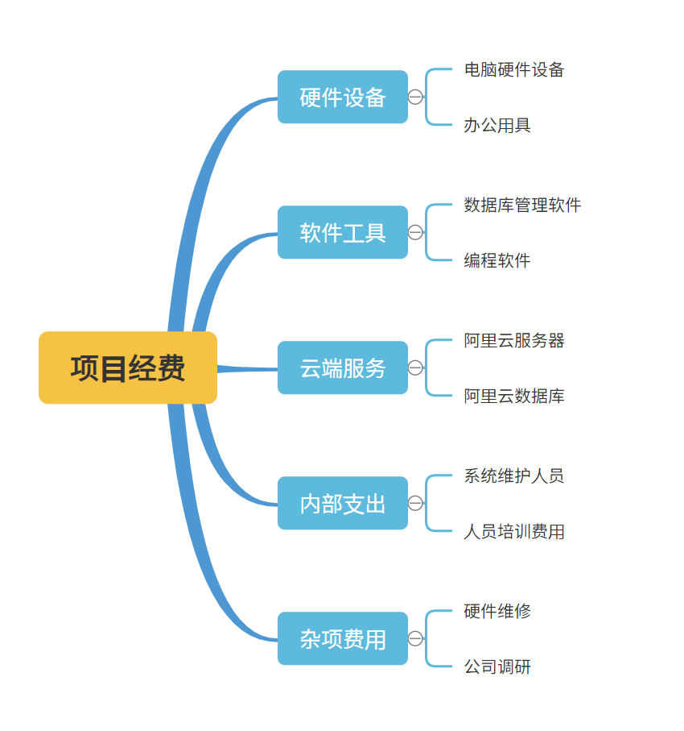

## 4.5局限性

开发小组是第一次做正规开发，实战经验不足，可能项目在运行过程中会出现一定的不稳定因素，考虑问题会片面化，同时协作开发平台GitHub的不稳定性会使小组成员在会议前没有及时收到更新信息。

## 4.6技术条件方面的可行性

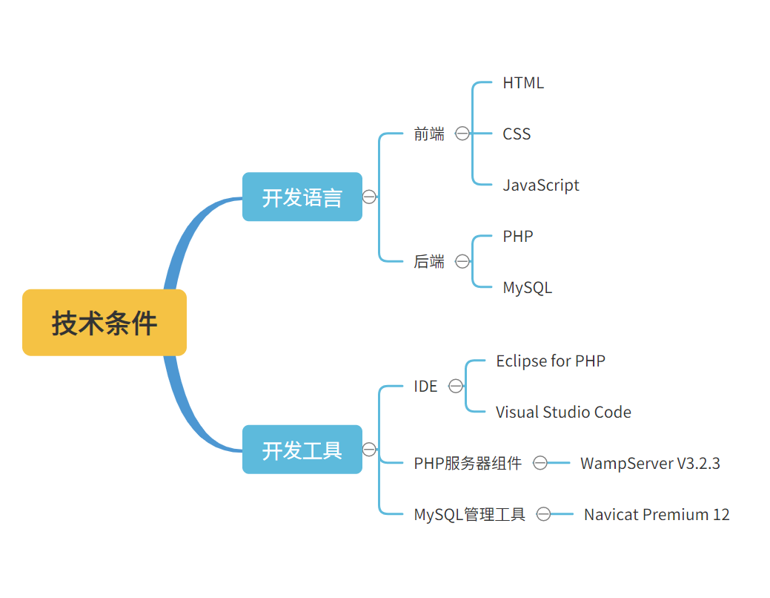

# 5可选择的其他系统方案

## 5.1可选择的系统方案1

## 5.2可选择的系统方案2

# 6投资及效益分析

## 6.1支出

### 6.1.1基本建设投资

包括采购、开发和安装下列各项所需的费用，如：

1. 电脑硬件设备10000元
2. 办公用具2000元

### 6.1.2其他一次性支出

暂无

### 6.1.3非一次性支出

列出在该系统生命期内按月或按季或按年支出的用于运行和维护的费用，包括：

1. 阿里云服务器 127元每月
2. 阿里云数据库 3465每年
3. 系统维护人员 5000元每月
4. 人员培训费用
5. 定期软硬件更新费用
6. 杂项费用

## 6.2收益

对于所选择的方案，说明能够带来的收益，这里所说的收益，表现为开支费用的减少或避免、差错的减少、灵活性的增加、动作速度的提高和管理计划方面的改进等，包括一次性收益和非一次性收益。

### 6.2.1一次性收益

说明能够用人民币数目表示的一次性收益，可按数据处理、用户、管理和支持等项分类叙述，如：学校使用该系统需一次性提交2万元。

### 6.2.2非一次性收益

学校每年需提交10000元作为系统维护费。

### 6.2.3不可定量的收益

商家推广的推广费。

## 6.3收益／投资比

投资利润率=年息税前利润或年均息税前利润 / 项目总投资*100%（息税前利润=销售收入-变动成本-固定成本=净利润/（1-所得税税率）+利息费用=净利润+所得税费用+利息费用=利润总额+利息费用）

## 6.4投资回收周期

项目建成投产后各年的净收益不相同，静态投资回收期可根据累计净现金流量求得，也就是在现金流量表中累计净现金流量由负值转向正值之间的年份。其计算公式为：

P t =累计净现金流量开始出现正值的年份数-1+上一年累计净现金流量的绝对值/出现正值年份的净现金流量

预计投资回收期小于一年。

## 6.5敏感性分析

因本系统开发过程中，开发小组人员技术水平有限，所以系统的寿命为X年；但因为该系统为小型系统，所以开支并不大。

# 7社会因素方面的可行性

本系统是一个智慧校园助手，使用场景为校园，功能涵盖了学生管理、课程管理、考试管理与提供交流平台等，贴近生活，实用性高，在稳定、有效地组织管理学生庞大的数据量、推动信息化教学管理方面有重要的作用。

## 7.1法律方面的可行性

根据《中华人民共和国计算机软件保护条例》（1991年6月4日中华人民共和国国务院令第84号发布）（修改后的新条例2002年1月1日起施行）第九条可知：软件著作权人享有下列各项权利:

(一)发表权，即决定软件是否公之于众的权利;

(二)开发者身份权，即表明开发者身份的权利以及在其软件上署名的权利;

(三)使用权，即在不损害社会公共利益的前提下，以复制、展示、发行、修改、翻译、注释等方式使用其软件的权利;

(四)使用许可权和获得报酬权，即许可他人以本条第(三)项中规定的部分或者全部方式使用其软件的权利和由此而获得报酬的权利;

(五)转让权，即向他人转让由本条第(三)项和第(四)项规定的使用权和使用许可权的权利。

第十二条受他人委托开发的软件，其著作权的归属由委托者与受委托者签订书面协议约定，如无书面协议或者在协议中未作明确约定，其著作权属于受委托者。

第十八条在软件著作权的保护期内，软件的著作权人或者其受让者有权许可他人行使本条例第九条第(三)项规定的使用权。著作权人或者其受让者许可他人行使使用权时，可以按协议收取费用。

另外，软件权利的使用许可应当根据我国有关法规以签订、执行书面合同的方式进行。被许可人应当在合同规定的方式、条件、范围和时间内行使使用权。合同中未明确规定为独占许可的，被许可的软件权利应当视为非独占的。

第二十二条因课堂教学、科学研究、国家机关执行公务等非商业性目的的需要对软件进行少量的复制，可以不经软件著作权人或者其合法受让者的同意，不向其支付报酬。但使用时应当说明该软件的名称、开发者，并且不得侵犯著作权人或者其合法受让者依本条例所享有的其他各项权利。该复制品使用完毕后应当妥善保管、收回或者销毁，不得用于其他目的或者向他人提供。

第三十条除本条例第二十一条及第二十二条规定的情况外，有下列侵权利为的，应当根据情况，承担停止侵害、消除影响、公开赔礼道歉、赔偿损失等民事责任，并可以由国家软件著作权行政管理部门给予没收非法所得、罚款等行政处罚:

1. 未经软件著作权人同意发表其软件作品;
2. 将他人开发的软件当作自己的作品发表;
3. 未经合作者同意，将与他人合作开发的软件当作自己单独完成的作品发表;
4. 在他人开发的软件上署名或者涂改他人开发的软件上的署名;
5. 未经软件著作权人或者其合法受让者的同意修改、翻译、注释其软件作品;
6. 未经软件著作权人或者其合法受让者的同意复制或者部分复制其软件作品;
7. 未经软件著作权人或者其合法受让者的同意向公众发行、展示其软件的复制品;
8. 未经软件著作权人或者其合法受让者的同意向任何第三方办理其软件的许可使用或者转让事宜。

第三十三条当事人不履行合同义务或者履行合法义务不符合约定条件的，应当依照民法通则有关规定承担民事责任。

## 7.2使用方面的可行性

本系统作为学生自主开发的智慧校园助手，结合亲身题意按与调研，在最大程度上便利学生与教师的校园生活；各模块功能明确，设计清晰明快；界面美观，操作简单，易用性高，能够很好地满足实际操作的需求。

# 8结论